室内训练机（大亚湾）
流程说明
代码位置：Broas.Client / View / BatteryManageMoudle / FormSLPLC.cs 更新日期：2026-09-14

1. 概述
系统支持两种运行模式，通过界面「运行模式」下拉框切换：
模式 | 说明
训练模式 | 执行完整主流程（开始→清洗→进样→静置→测量→结束），进样完成后同时启动 AI 子流程并行运行
推理模式 | 无主流程，直接循环运行 AI 子流程（换水→静置→测量）

2. 阀门 / 传感器点位映射
编号 | 名称 | 用途
Y1 | 水泵 | 清洗、AI 子流程换水
Y3 | 样杯进样阀 | 清洗、进样、推理预排
Y4 | 样杯排阀 | 训练开始预排、推理换水前预排
Y5 | 进样阀 | 清洗、AI 子流程换水
X1 | 样杯液位 | 训练模式进样判满
X2 | AI 液位 | 推理预排判空；液位检测开启时卡 AI 测量

3. 详细流程图（按当前代码）
入口：FormSLPLC.cs。训练主流程 AutoHuanshui · 推理入口 AutoInferenceMode · 子流程 AutoAISubFlow / ExecuteSingleSubFlowCycle。

3.1 总览：启动、模式分发、强制结束
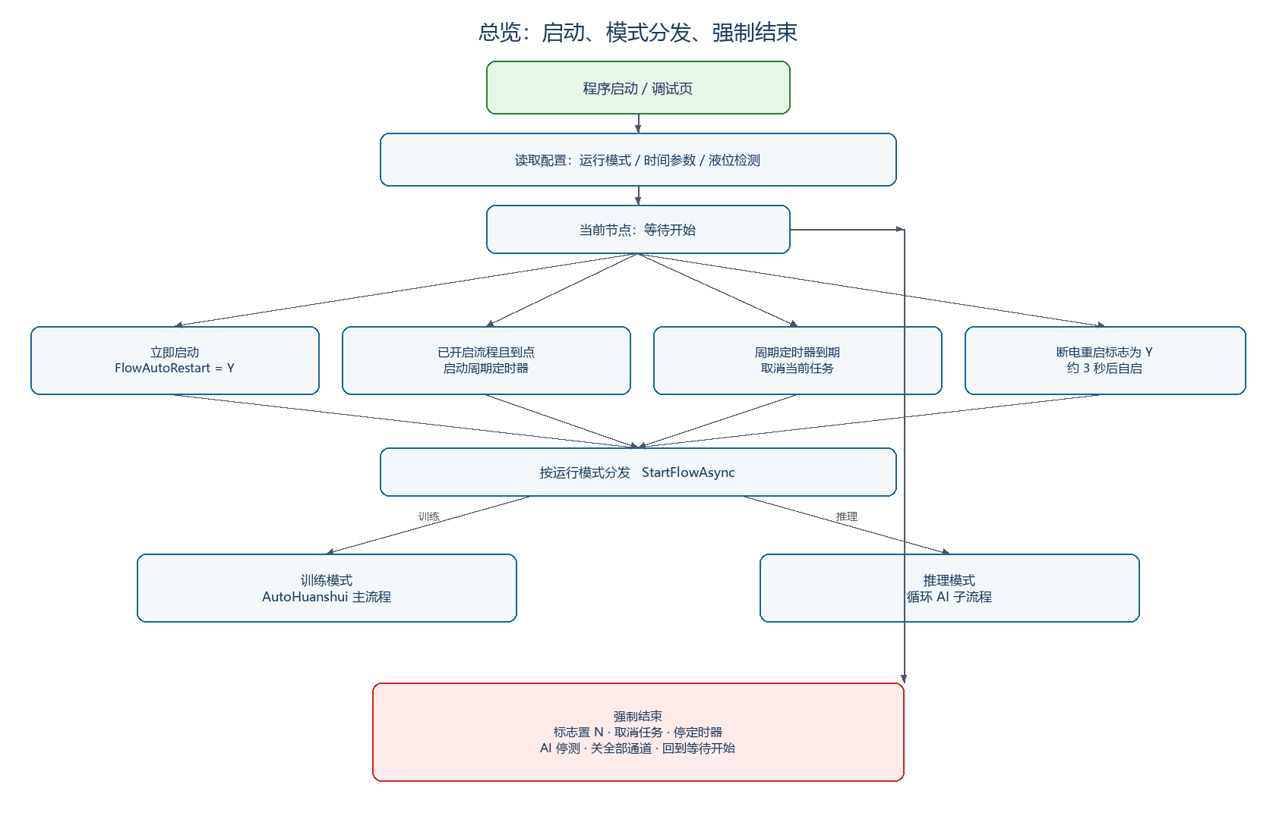
图 3.1 总览：启动、模式分发、强制结束

3.2 训练模式主流程
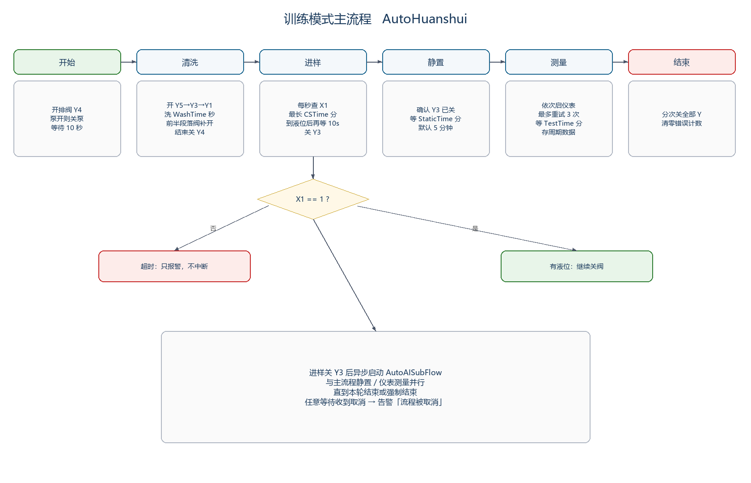
图 3.2 训练模式主流程

3.3 推理模式与 AI 子流程（含液位检测联锁）
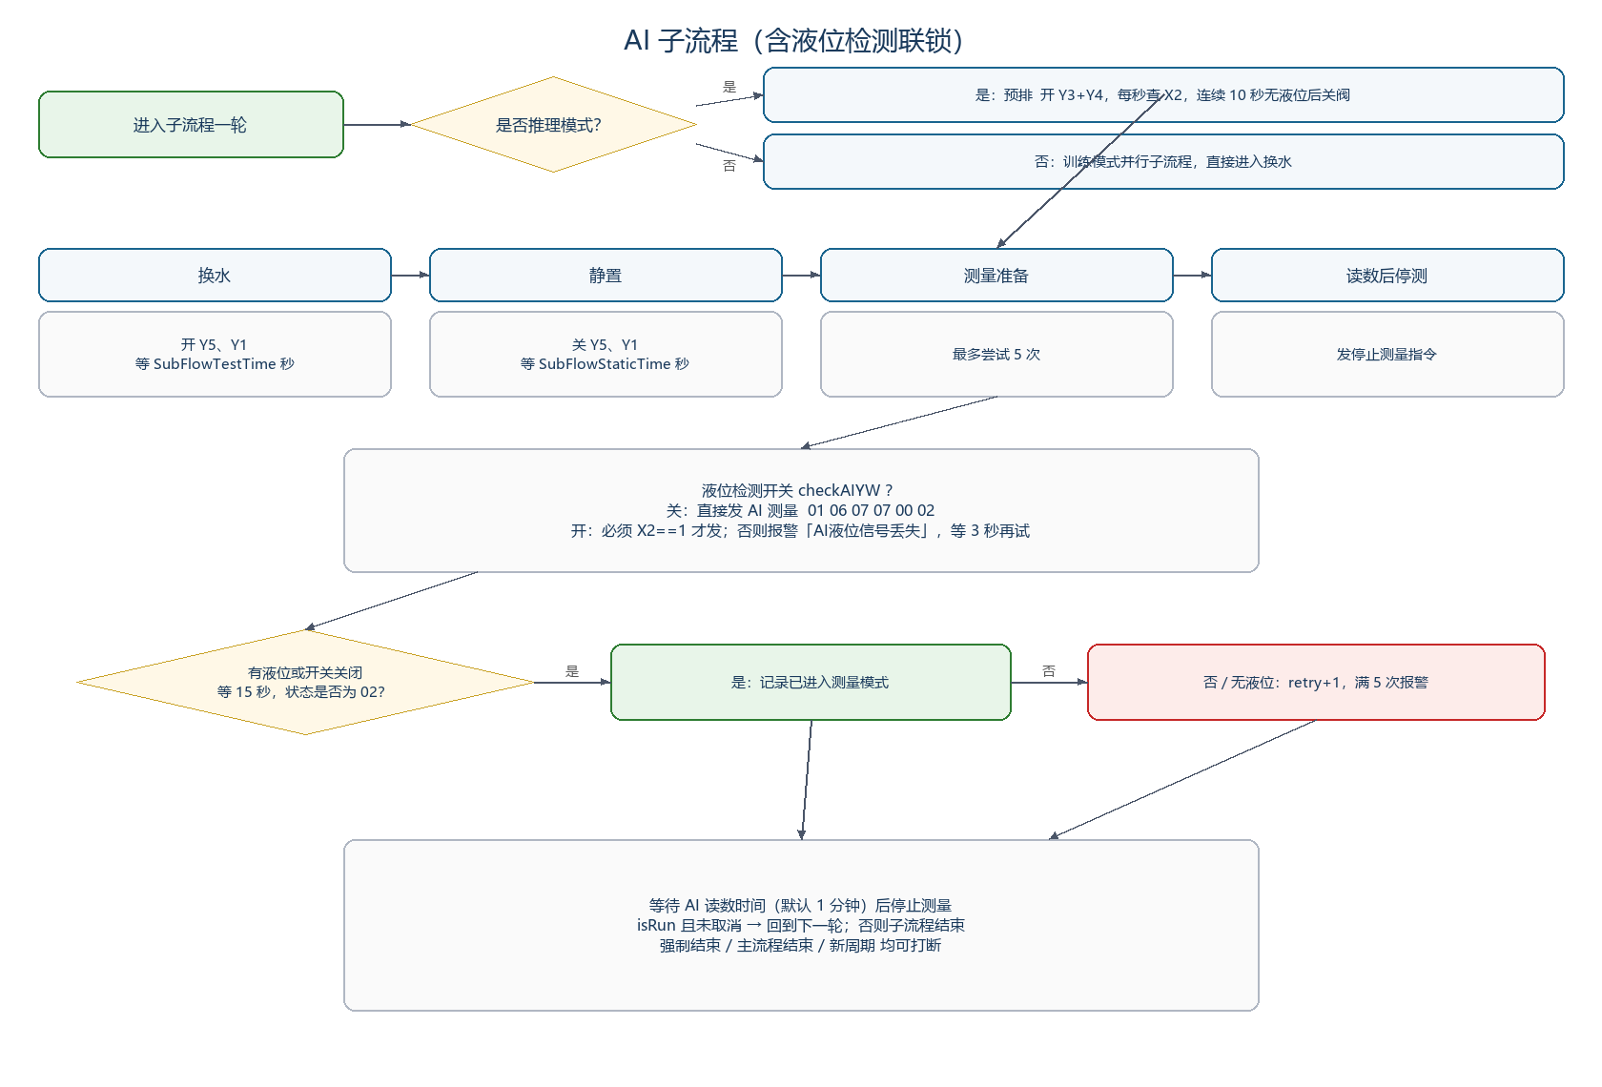
图 3.3 推理模式与 AI 子流程（含液位检测联锁）

3.4 点位、联锁与并行关系
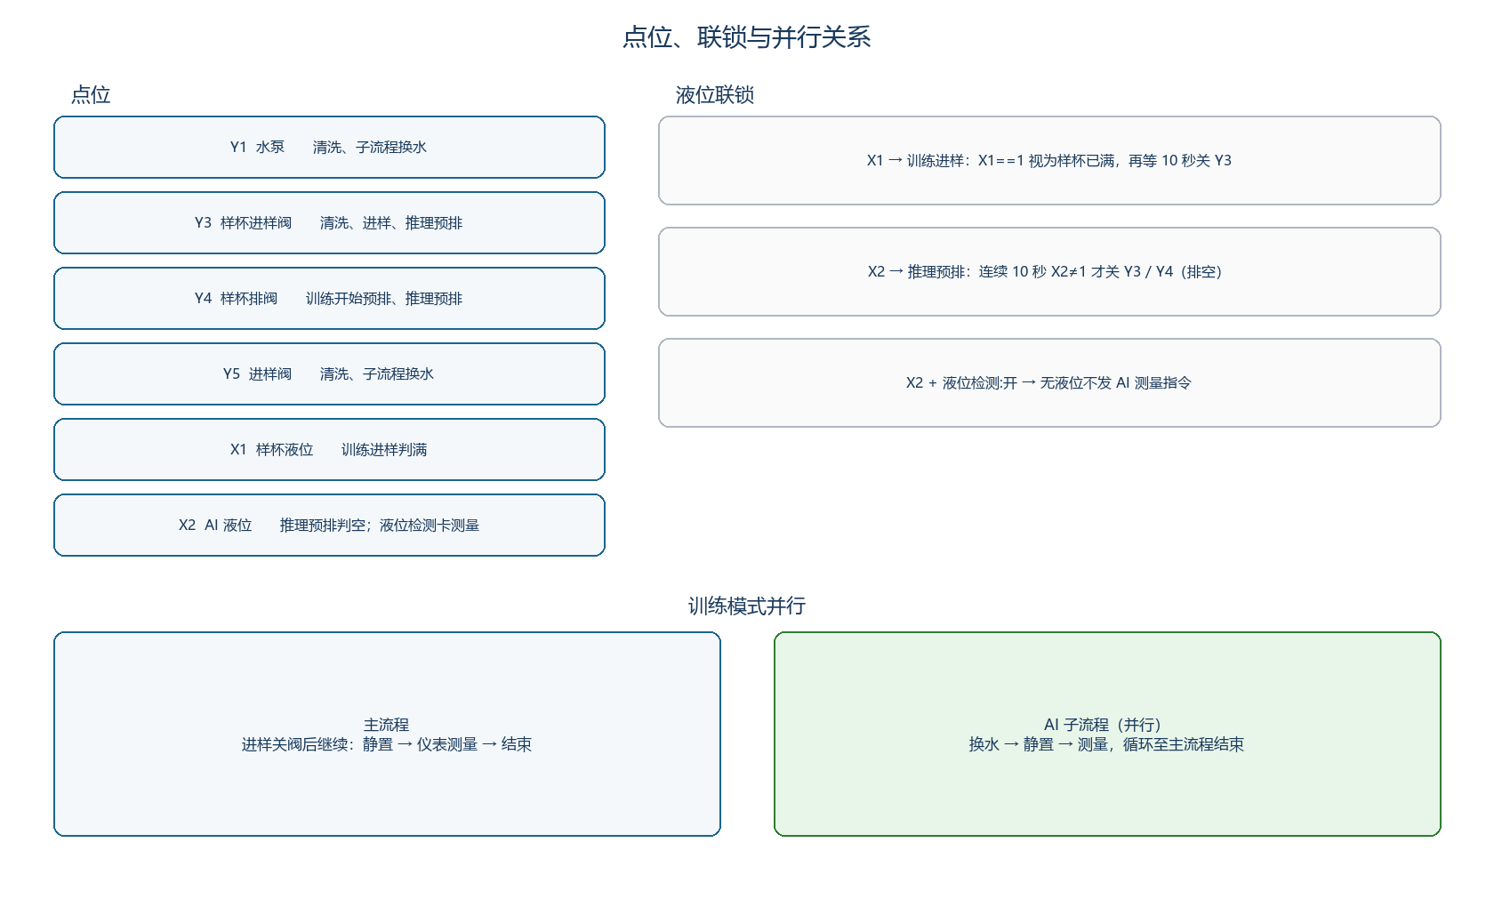
图 3.4 点位、联锁与并行关系

4. 启动方式
方式 | 入口 | 说明
手动启动 | btn1Start_Click | 立即执行一轮，并启动周期定时器
定时自动 | btnStartAutoTest + IsStartTimer | 到达设定时分自动触发
周期重复 | timerLiucheng | 按周期时间（分钟）间隔重复执行
断电重启 | TryPowerOffRestart | FlowAutoRestart=Y 且流程未运行时，约 3 秒后自动启动

三处启动均根据「运行模式」决定调用 AutoHuanshui() 或 AutoInferenceMode()。

4.1 断电重启自启标志（FlowAutoRestart）
配置项持久化于 App.config，取值 Y / N：
事件 | 标志
点击「立即启动」 | Y
到点启动（IsStartTimer 触发） | Y
点击「强制结束」 | N
流程正常结束 | 保持 Y

「开启自动流程」仅开启定时检测，不到点不置 Y。程序 Load 完成串口初始化后，TryPowerOffRestart 检测标志并调用 StartFlowAsync() 恢复流程。

4.2 强制结束
btnEndTask_Click：取消任务、isRun=false、停止周期定时器、关闭所有通道，并将 FlowAutoRestart 置为 N；同时发送 AI 停止测量指令。

5. 训练模式主流程（AutoHuanshui）

5.1 开始阶段
步骤 | 动作
1 | 打开样杯排阀 Y4
2 | 检查水泵 Y1 是否开，若开则关闭
3 | 等待 10 秒

5.2 清洗阶段（时长：清洗时间 秒）
步骤 | 动作
1 | 开进样阀 Y5（多次确认打开）
2 | 开样杯进样阀 Y3
3 | 开水泵 Y1
4 | 前半段持续维持 Y5 / Y3 / Y1 开启
5 | 清洗时间结束后关样杯排阀 Y4

5.3 进样阶段（最大等待：进样超时 分钟）
步骤 | 动作
1 | 每秒检查 X1 液位（X1Value == "1"）
2 | 超时 → 记录报警「进样异常：进样超时未检测到液位」，主流程继续
3 | 液位到达后等待 10 秒
4 | 关闭样杯进样阀 Y3
5 | 异步启动 AutoAISubFlow()，与后续主流程并行

5.4 静置阶段（时长：主流程静置 分钟）
确认 Y3 已关闭，然后等待静置时间。

5.5 测量阶段（时长：测量时间 分钟）
按配置依次启动仪表（总氮 / 氨氮 / COD / 总磷），最多重试 3 次。等待测量时间后保存周期数据并写吸光度日志。失败只报警，不阻断存数。

5.6 结束阶段
10 秒内第 1 / 4 / 7 / 10 秒检查，若有通道未关则关闭全部 Y；重置仪表错误计数。

6. 推理模式（AutoInferenceMode）
无主流程。置 isRun=true、点亮运行指示灯后，直接进入 AutoAISubFlow() 循环，直到强制结束或新周期取消。

7. AI 子流程

7.1 运行机制
循环条件：while (isRun 且未取消)。训练模式中主流程结束或新周期启动时 isRun=false，子流程随之停止。推理模式中持续运行直到强制结束或周期定时器触发。

7.2 单次周期（ExecuteSingleSubFlowCycle）
推理预排（仅推理模式，换水前）：连续检测 AI 液位 X2，有液位则秒数清零，无液位累计；连续 10 秒检测不到 X2 后关闭 Y3 / Y4。
阶段 | 时长 | 动作
换水 | SubFlowTestTime 秒，默认 600 | 开进样阀 Y5，开水泵 Y1，等待换水时间
静置 | SubFlowStaticTime 秒，默认 300 | 关 Y5 和 Y1，等待静置时间
测量 | 最多 5 次 + 读数时间 | 见下表液位联锁；结束后发停止测量

步骤 | 测量阶段动作
1 | 「液位检测:开」且 X2≠1 → 报警「AI液位信号丢失」，等 3 秒后重试（计入 5 次循环）
2 | 有液位或开关关闭时发送 01 06 07 07 00 02，等 15 秒查 AiStatusVal==02
3 | 最多 5 次；失败则报警「子流程测量异常：多次发送后AI未进入测量模式」
4 | 等待 SubFlowAIReadTime 分钟后发送停止测量 01 06 07 07 00 00

8. 时间参数配置
界面控件 | 配置键 | 单位 | 用途
流程启动时间 | starthour / startmin | 时:分 | 定时自动启动时刻
周期时间 | CycleTime | 分钟 | 周期间隔
清洗时间 | WashTime | 秒 | 清洗时长
进样超时 | CSTime | 分钟 | 进样最大等待时间
主流程静置 | StaticTime | 分钟 | 主流程静置时间（默认 5）
测量时间 | TestTime | 分钟 | 主流程测量等待
子流程换水 | SubFlowTestTime | 秒 | AI 子流程换水时间（默认 600）
子流程静置 | SubFlowStaticTime | 秒 | AI 子流程静置时间（默认 300）
AI 读数时间 | SubFlowAIReadTime | 分钟 | AI 进入测量后读数等待（默认 1）
运行模式 | RunMode | — | 训练模式 / 推理模式
液位检测开/关 | CheckAIYWBeforeMeasure | — | 液位检测，默认关

保存入口：保存按钮 → 写入 App.config 并记录操作日志。

9. 辅助定时器
定时器 | 间隔 | 功能
timerLiucheng | CycleTime 分钟 | 周期重复流程
IsStartTimer | 1 分钟 | 定时到点触发首轮
timerWC | 12 秒 | AI 状态 / 报警 / 标定 / 浓度轮询
DatatoDBTimer | 60 秒 | MQTT 数据上报
timerElectrode | 2 秒 | 电极数据读取
SearchYTimer | 2.5 秒 | Y 通道状态轮询
SearchXTimer | 3 秒 | X 通道状态轮询
HuanshuiTimer | 10 分钟 | 默认禁用，换水备用

10. 日志与数据
类型 | 写入方式 | 内容
流程日志 | WriteLogDB("流程") | 各阶段开始 / 结束
报警日志 | WriteLogDB("报警") | 进样超时、测量异常、AI 异常
告警日志 | WriteLogDB("告警") | 阀门操作失败、流程取消
操作日志 | WriteLogDB("操作") | 手动启停、参数保存
测量数据 | DataAPI.AddMeasureDataAsync | 总氮 / 氨氮 / COD / 总磷等
吸光度 | logHelper.WriteLogInfo(..., "吸光度") | 周期测量结束写入

11. 关键代码索引
功能 | 方法 | 文件
训练模式主流程 | AutoHuanshui() | FormSLPLC.cs
推理模式入口 | AutoInferenceMode() | FormSLPLC.cs
AI 子流程循环 | AutoAISubFlow() | FormSLPLC.cs
单次 AI 子流程 | ExecuteSingleSubFlowCycle() | FormSLPLC.cs
周期定时触发 | TimerLiucheng_Elapsed() | FormSLPLC.cs
定时自动启动 | IsStartTimer_Elapsed() | FormSLPLC.cs
手动启动 | btn1Start_Click() | FormSLPLC.cs
强制结束 | btnEndTask_Click() | FormSLPLC.cs
参数保存 | btnSave_Click() | FormSLPLC.cs

12. 注意事项
1. 液位传感器：主流程进样用 X1（样杯液位）。推理预排和「液位检测:开」用 X2（AI 液位）。开关默认关，点「液位检测:开/关」切换，保存写入 CheckAIYWBeforeMeasure。
2. 并行关系：训练模式下 AI 子流程在进样关阀后启动，与主流程静置 / 仪表测量并行；推理模式无主流程，只循环子流程。
3. 周期重启：新周期开始前取消当前任务，isRun=false 会使子流程安全退出。
4. 进样异常处理：超时只记录报警，主流程不中断，AI 子流程仍会启动。
5. 测量异常处理：子流程 AI 最多 5 次；主流程仪表最多 3 次。失败只报警，不阻断后续等待 / 存数。
6. CancellationToken：所有等待均传入取消令牌，强制结束时可立即中断。

